Exécution du programme
du mini projet réalisé en C et PYTHON

Présentation
Le programme permet de résoudre un système linéaire à l’aide de la méthode de décomposition LU.

Ce programme met en œuvre une méthode intitulée « élimination de Gauss » qui consiste à calculer un pivot et affecter une soustraction sur des colonnes d’une matrice.

Les calculs effectués sont entre autres des soustractions et des divisions.
A propos des divisions, il est impératif de s’assurer que le programme ne « plante » pas s’il rencontre une division par zéro.

Pour cela, le programme teste avant chaque division que le diviseur soit différent de zéro.
De plus, si le programme rencontre ce type de défaut, cela implique que la décomposition par la méthode LU ne permet pas de résoudre un système linéaire. Ce qui ne veut pas dire qu’il n’y a pas de solution.

L’objectif de ce document est de présenter l’exécution du programme à travers des copies d’écrans.

Pour cela, il a fallu choisir des exemples pour le tester :
- Test #1 : Cas nominal qui correspond à l’exemple fournit dans le sujet
- Test #2 : Cas simple dont aucun pivot est 0, permet d’obtenir une vraie décomposition de LU, et permet de vérifier simplement le programme.
- Test #2 : Cas du 1er pivot à 0
- Test #3 : Cas lorsque le pivot deviendra 0 après élimination
- Test #4 : Cas lorsque le dernier pivot est 0

Pour rappel, voici succinctement ce qu’est le pivot de Gaus : c’est une méthode qui permet de déterminer une valeur nécessaire pour pouvoir soustraire et donc « nettoyer » une matrice afin de la simplifier. C’est cette méthode qui est mis en œuvre dans ce mini projet.

Les tests qui consistent à vérifier et détecter les pivots à 0 est de pouvoir afficher un message d’erreur plutôt qu’un message de « plantage » du programme qui peut ne pas avoir de sens pour l’utilisateur.
Ci-dessous, un message d’erreur système si une division par 0 est réalisé par le programme :
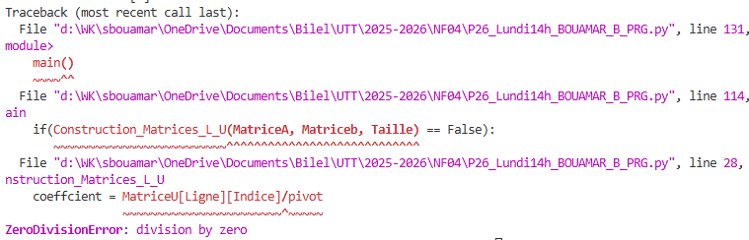
Copie d’écran de l’exécution du programme en PYTHON lors d’une division par 0

Exécution du programme écrit en C

Test #1 – Cas nominal
Pour ce test la matrice A et b sont les suivantes :
$$A=\left[\begin{matrix}2 & 3 & 1 \\ 4 & 7 & 3 \\ 6 & 18 & 5\end{matrix}\right], b= \left[\begin{matrix}1 \\ 3 \\ 5\end{matrix}\right]$$
Et la solution est la matrice suivante :
$$x=\left[\begin{matrix}0 \\ 0 \\ 1\end{matrix}\right]$$
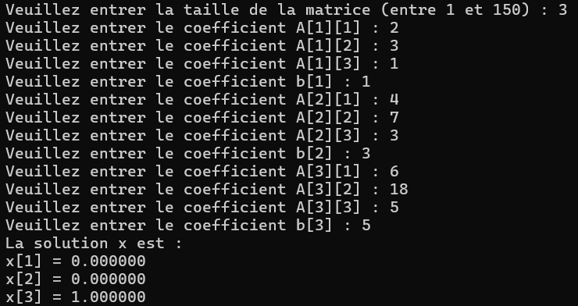
Ses matrices sont ceux fournit dans l’énoncé du projet.
Copie d’écran de l’exécution du programme en C
Ci-dessous les matrices L, U et y :
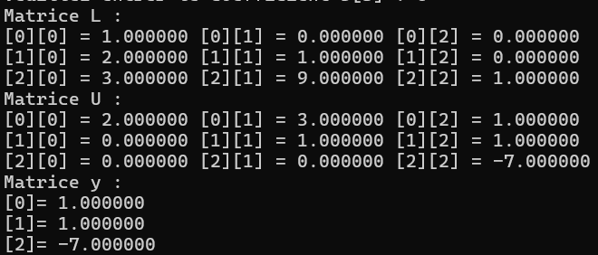
Copie d’écran de l’exécution du programme en C

Explication sur l’exécution :


Cette saisie correspond aux coefficients de la ligne 1 (colonne 1, 2 et puis 3)
Saisie du 1er coefficient de la matrice b
Cette saisie correspond aux coefficients de la ligne 2 (colonne 1, 2 et puis 3)
Résultat du programme sous la forme :
X[1] = 0 est la valeur du 1er coefficient de la matrice X, …etc

Dans la copie d’écran ci-dessus, le programme invite l’utilisateur à saisir au clavier la taille des matrices mise en œuvre dans le programme :
- Dans le cas des matrice A, L et U, la valeur de saisie pour la « taille » correspondra la dimension des matrices carrée.
- Pour les matrices b, y et x, la taille permet de définir également la taille de ses matrices mais à une seule colonne.
- Une contrainte sur cette valeur est affichée à l’utilisateur : la taille doit être compris entre 1 et 150.
A propos de cette contrainte : en C, au moment de la réalisation de ce code, je n’avais pas encore appris la gestion des tableaux dynamiques et donc c’est pour cette raison que j’ai défini cette contrainte arbitraire. Cela dit, mes recherches m’ont amené à voir qu’il existe des fonctions d’allocation mémoire dynamique à l’aide de la fonction malloc().

La matrice A
Pour la matrice A, les valeurs saisies sont stockées dans un tableau à 2 dimensions.
Ce tableau est de la forme suivante : MatriceA[Ligne][Colonne]. En C et Python, comme dans la plupart des langages de programmation, les indices de tableau commencent toujours à 0.
Dans notre exemple, voici ce que l’on obtiendra en mémoire pour la matrice A :
 | Colonne
Ligne | 0 | 1 | 2
0 | 2 | 3 | 1
1 | 4 | 7 | 3
2 | 6 | 18 | 5
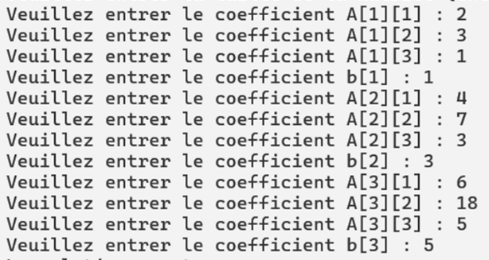

La matrice b
Ligne | Valeur
0 | 1
1 | 3
2 | 5
Et voici ce que l’on obtiendra en mémoire pour la matrice b :


Test #2 – Cas simple
Ce test permet à ce que le programme se déroule sans défaut, c’est-à-dire qu’aucun pivot à 0, qu’il permet une vraie décomposition en L et U et également suffisamment simple pour effectuer les calculs à la main pour s’assurer du résultat.
Pour ce test la matrice A et b sont les suivantes :
$$A=\left[\begin{matrix}2 & 1 & 1 \\ 4 & 3 & 3 \\ 8 & 7 & 9\end{matrix}\right], b= \left[\begin{matrix}1 \\ 3 \\ 5\end{matrix}\right]$$
Et la solution est la matrice suivante :
$$x=\left[\begin{matrix}0 \\ 2 \\ -1\end{matrix}\right]$$

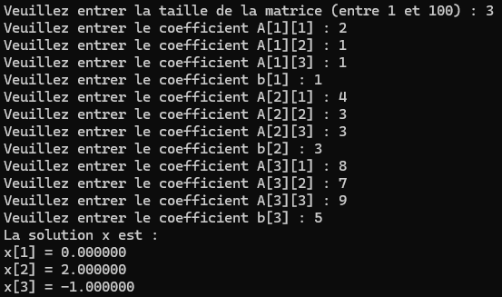
Copie d’écran de l’exécution du programme en C
Ci-dessous les matrices L, U et y :
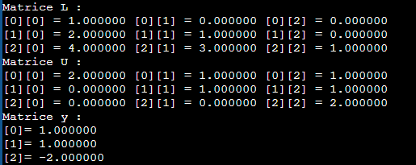
Copie d’écran de l’exécution du programme en C

Test#2 – 1er pivot à 0
Pour ce test la matrice A et b sont les suivantes :
$$A=\left[\begin{matrix}0 & 3 & 1 \\ 4 & 7 & 3 \\ 6 & 18 & 5\end{matrix}\right], b= \left[\begin{matrix}1 \\ 3 \\ 5\end{matrix}\right]$$
Remarque, le contenu de la matrice b n’a pas d’importance car dans ce cas, le premier pivot correspond à 0 et donc le programme détecte ceci. Il affiche un message d’erreur et indique la position où se trouve le problème dans la matrice U

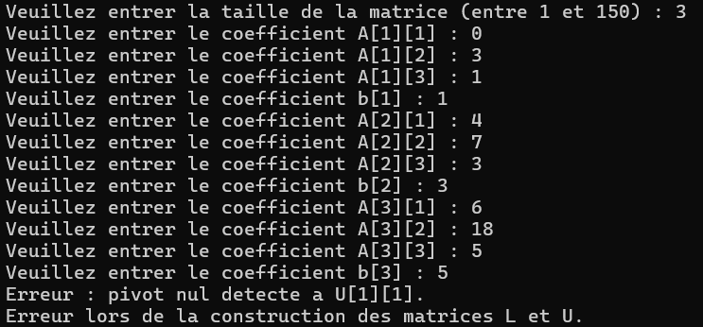
Copie d’écran de l’exécution du programme en C

Test#3 – Le 2nd pivot à 0 après élimination
Pour ce test la matrice A et b sont les suivantes :
$$A=\left[\begin{matrix}1 & 2 & 3 \\ 2 & 4 & 6 \\ 1 & 1 & 1\end{matrix}\right], b= \left[\begin{matrix}1 \\ 3 \\ 5\end{matrix}\right]$$
Ce test permet de vérifier le bon fonctionnement du programme lorsque le pivot, par exemple après la 1ère soustraction réalisé, est un pivot à 0.
Le premier pivot vaudra 1, mais le second vaudra 0.
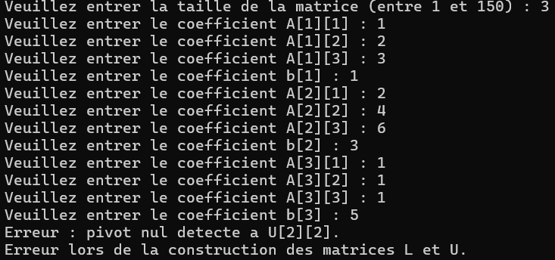
Copie d’écran de l’exécution du programme en C

Test #4 – Le dernier pivot à 0
Pour ce test la matrice A et b sont les suivantes :
$$A=\left[\begin{matrix}1 & 1 & 1 \\ 2 & 3 & 1 \\ 3 & 4 & 2\end{matrix}\right], b= \left[\begin{matrix}1 \\ 3 \\ 5\end{matrix}\right]$$
Comme pour le test précédent, ce test est un test aux limites.
Il consiste à vérifier le bon déroulement du programme lorsque le dernier pivot calculé est 0.
Le premier pivot vaudra 1, le second vaudra 1 et enfin le 3^{ième} et dernier vaudra 0.
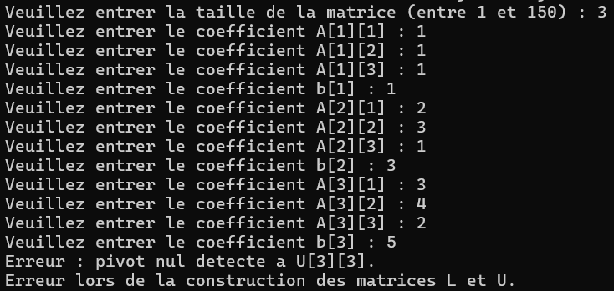
Copie d’écran de l’exécution du programme en C

Exécution du programme écrit en PYTHON

Test #1 – Cas nominal
Pour ce test la matrice A et b sont les suivantes :
$$A=\left[\begin{matrix}2 & 3 & 1 \\ 4 & 7 & 3 \\ 6 & 18 & 5\end{matrix}\right], b= \left[\begin{matrix}1 \\ 3 \\ 5\end{matrix}\right]$$
Et la solution est la matrice suivante :
$$x=\left[\begin{matrix}0 \\ 0 \\ 1\end{matrix}\right]$$
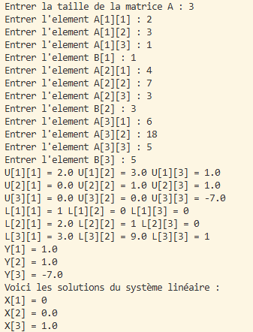
Copie d’écran de l’exécution du programme en PYTHON

Explication sur l’exécution :
La première étape du programme consiste à inviter l’utilisateur à saisir une taille qui correspond au taille des matrices.

Une fois la valeur de la taille saisie par l’utilisateur, la variable MatriceA est initialisée : la variable MatriceA est un tableau qui est tout d’abord défini en tant que tableau, puis sa taille est définie pour être prête à recevoir les valeurs saisies au clavier.
Puis de même pour le tableau Matriceb qui est un tableau à 1 dimension.

Par conséquent la taille du tableau est dynamique, contrairement au programme écrit en C, et donc aucune contrainte sur cette taille est imposée à l’utilisateur.

Ci dessous l’extrait du code correspondant à l’initialisation des tableaux MatriceA et Matriceb:
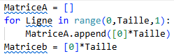

Voici ci-dessous une capture d’écran du contenu de cette variable lorsque le programme est exécuté en mode « debug » (pas à pas) :
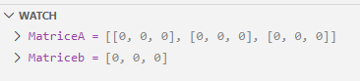

Une fois que l’utilisateur a saisie chaque coefficient, voici ce que l’on obtient pour chaque matrice :
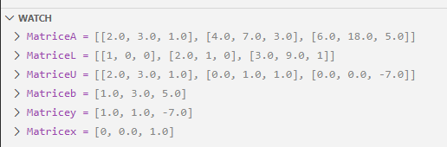

On constate que les tableaux A, L et U sont des tableaux à « Taille » dimension.

Voici la représentation de la matrice A lorsqu ele programme est éxécuté en mode Debug :

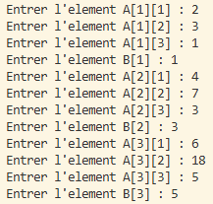 | 

Test #2 – Cas simple
Ce test permet à ce que le programme se déroule sans défaut, c’est-à-dire qu’aucun pivot à 0, qu’il permet une vraie décomposition en L et U et également suffisamment simple pour effectuer les calculs à la main pour s’assurer du résultat.
Pour ce test la matrice A et b sont les suivantes : $A=\left[\begin{matrix}2 & 1 & 1 \\ 4 & 3 & 3 \\ 8 & 7 & 9\end{matrix}\right], b= \left[\begin{matrix}1 \\ 3 \\ 5\end{matrix}\right]$ et la solution est la matrice x suivante $x=\left[\begin{matrix}0 \\ 2 \\ -1\end{matrix}\right]$
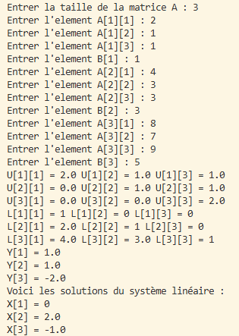
Copie d’écran de l’exécution du programme en PYTHON

Test #3 – 1er pivot à 0
Pour ce test la matrice A et b sont les suivantes : $A=\left[\begin{matrix}0 & 3 & 1 \\ 4 & 7 & 3 \\ 6 & 18 & 5\end{matrix}\right], b= \left[\begin{matrix}1 \\ 3 \\ 5\end{matrix}\right]$ .
Remarque, le contenu de la matrice b n’a pas d’importance car dans ce cas, le premier pivot correspond à 0 et donc le programme détecte ceci. Il affiche un message d’erreur et indique la position ou se trouve le problème dans la matrice U
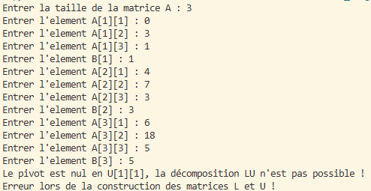
Copie d’écran de l’exécution du programme en PYTHON

Explication sur l’exécution :
Ce test permet de vérifier que le programme détecte bien les cas ou le pivot est nul et donc détecté qu’une division par 0 est impossible.
Le 1er pivot correspond au coefficient de la matrice U (ou A car la matrice U est une copie de la matrice A) à la ligne 1 et Colonne 1, c’est-à-dire 0 :
$$A=\left[\begin{matrix}0 & 3 & 1 \\ 4 & 7 & 3 \\ 6 & 18 & 5\end{matrix}\right]$$
Voici les données des matrices au moment ou le pivot à 0 est détecté :
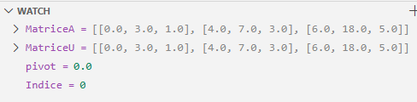

Test #4 – Le 2nd pivot à 0 après élimination
Ce test permet de vérifier le bon fonctionnement du programme lorsque le pivot, par exemple après la 1ère soustraction réalisé, est un pivot à 0.
Pour ce test la matrice A et b sont les suivantes : $A=\left[\begin{matrix}1 & 2 & 3 \\ 2 & 4 & 6 \\ 1 & 1 & 1\end{matrix}\right], b= \left[\begin{matrix}1 \\ 3 \\ 5\end{matrix}\right]$.
Le premier pivot vaudra 1, mais le second vaudra 0.
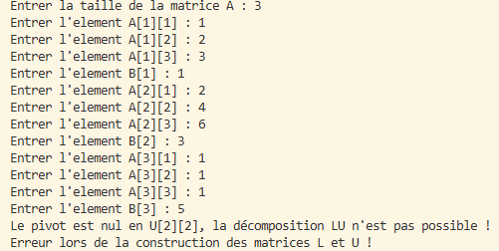
Copie d’écran de l’exécution du programme en PYTHON

Explication sur l’exécution :
Ce test permet de vérifier que le programme détecte bien les cas ou le pivot est nul après la 1ère soustraction.
Le 2nd pivot correspond au coefficient de la matrice U après la 1ère soustraction. On obtient la matrice U suivante :
$$U après la 2ièm soustraction=\left[\begin{matrix}1 & 2 & 3 \\ 0 & 0 & 0 \\ 0 & -1 & -2\end{matrix}\right]$$
Voici ci-dessous le contenu des variables au moment ou le pivot est détecté à 0 :
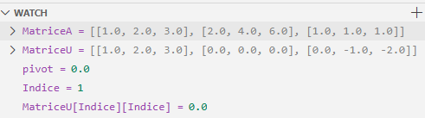

Test #5 – Le dernier pivot à 0
Comme pour le test précédent, ce test est un test au limite.
Il consiste a vérifier le bon déroulement du programme lorsque le dernier pivot calculé est 0.
Pour ce test la matrice A et b sont les suivantes : $A=\left[\begin{matrix}1 & 1 & 1 \\ 2 & 3 & 1 \\ 3 & 4 & 2\end{matrix}\right], b= \left[\begin{matrix}1 \\ 3 \\ 5\end{matrix}\right]$.
Le premier pivot vaudra 1, le second vaudra 1 et enfin le 3^{ième} et dernier vaudra 0.
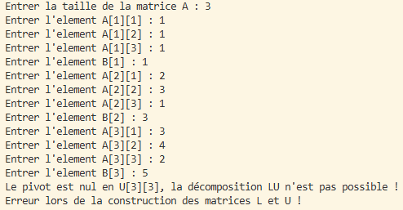
Copie d’écran de l’exécution du programme en PYTHON

